
2015第十六届中国国际天然气汽车、加气站设备展览会
16th China International Natural Gas Automobile and Gas Station Equipment Exhibition & Summit Forum

中国国际展览中心（新馆）
（北京市顺义区天竺空港开发区裕祥路88号）
2015.5. 7 –9

EXHIBITOR'S MANUAL
参 展 商 手 册
■ This is your personal copy of exhibitor's Manual compiled to smooth your participation for the above exhibition. If you are NOT the person who is responsible for your company's EXHIBITION arrangements, Please kindly forwards this manual to the appropriate person immediately .
本参展商手册是为协助阁下顺利参加此次展览会而设，如阁下并非负责展览会的安排工作，请尽快把本手册转交到相关人士。

尊敬的参展商,
非常感谢贵公司对2015年第十六届中国国际天然气汽车、加气站设备展览会的支持和参与。本参展商手册附上有关后勤服务的资料, 以协助贵公司预早安排参展事宜. 请细阅本手册内的展览会时间表和规则与条例, 并请按时交回有关表格. 如阁下并非负责展览会的安排工作，请尽快把本手册转交适当人选。
部份规则与条例是节录自展馆的规定, 旨在保证展览会能顺利进行. 如有需要,有关单位和主办单位保留附加规则与条例的权利.
关于运输, 展架搭建, 酒店/交通/签证等资料亦连同本手册一同附上供参阅. 如有垂询,请直接与北京企发展览服务有限公司联络.

预祝贵司参加本次展览会成功!
北京企发展览服务有限公司

一.展览会联系方式

展会组委会:
北京企发展览服务有限公司

电 话：+86-10-85866179
传 真：+86-10-85866179
E-mail ：qifa1238@126.com ;

特装展位指定搭建商：
北京新视觉展览展示有限公司
（本次展会无中国展览馆协会颁发的：中国展览馆协会展览工程企业资质证书的搭建公司不允许进馆施工)
邮 编：100025
电 话：010-85864943
传 真：010-85864943
联系人：姚杰 13811341263 赵萌 18811417812
报馆地址：北京市朝阳区东四环中路远洋国际C座1301
（注明：报馆时间：请于2015年3月25日－27日准时到北京新视觉展览展示有限公司办理报馆手续；如在3月25-27日未办理报馆可在4月9-10日进行第二次办理报馆手续，手续费加收30%；如前两个时间段都没来办理报馆可在4月23-4月24日最后一次办理报馆手续，手续费加收50%；4月25日后概不接受报馆。）

室外特装展位：由于新国展室外风大，为安全起见，室外搭建一律使用TRUSS架，主办单位极力建议租用室外展位的参展单位使用组委会指定的特装展台主场搭建商北京新视觉展览展示有限公司，详询四、展台搭建备注。
展品运输及进馆服务提供商：
中国外运北京公司会展服务分公司
邮 编:100026
地 址:顺义区天竺裕翔路88号北京国际展览中心（新馆）
电 话:(010)84601135 84601327
传 真:(010)64677828 84601135
联系人: 王芳 13701100686 李军 13801057311

二、一般资料

1、展览地点及位置图

中国国际展览中心（新馆）
地址：北京市顺义区天竺空港开发区裕祥路88号 邮政编码：101318
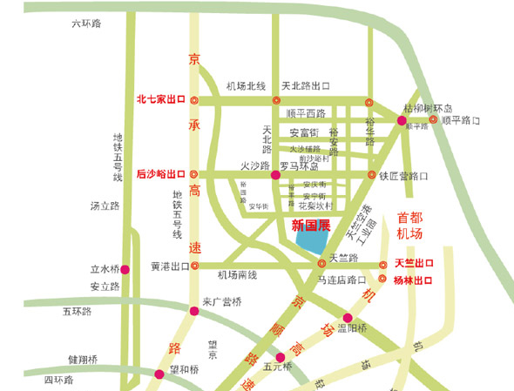
二、日期及开放时间
布展期 2015年5月05日 08:00—17:00
2015年5月06日 08:00—18:00
开幕仪式 2015年5月07日 09:30—10:00
展览开放 2015年5月07日 09:30—17:00
2015年5月08日 09:00—17:00
2015年5月09日 09:00—14:00
撤展时间 2015年5月09日 14:00—20:00
备注：
- 上述正常施工时间是展馆的办公时间硬性规定的，因此需要超时施工的参展商，须于当天15:00前通过主办单位提早申请，并自行承担展馆收取之加班费。
- 展会闭馆前三十分种，观众停止入场。
三、规则与条例
一、展台运作
- 组委会将按照“先申请、先付款、先安排”的原则安排参展商展位,即合约签定之日起,一周内将展位费用的50％或全款汇至组委会指定账户,组委会给予保留。否则，参展商何时付款，组委会在何时重新安排展位，并不再通知参展商，同时组委会也不承担任何责任。
- 参展商展位费用余款于2015年3月31日前付清。逾期组织单位有权对上述展位予以取消或调整。
- 参展商应紧守展览会之开放时间，不可无人看守展台。
- 展览会正式开幕后，除非经主办单位特别批准，不得把展品搬离展台或展馆。
- 在展览最后一天正式闭馆前，不可拆卸展台及搬走展品。
- 参展商不得在展览场内零售展品。
二、工作证/参展证
主办单位将发出参展证作展馆入场之用，不论于布展期、展会期间及撤展期，均须配戴。参展证不可转让他人，弃掉前必须先行撕毁。如有遗失，请立刻通知主办单位。
领取参展证
参展单位需到中国国际展览中心新馆展商报到处凭展商报道表格或公司名片领取证件。
三、保险、责任及危险
- 于布展期、展览会期间及撤展期内，参展商须自行承担及负责赔偿与其有关人士及财物引起之支出或赔偿要求。主办单位及场地负责人恕不负责。
- 主办单位极力建议参展商为其展品或其它贵重财物购买保险，以作失窃、遗失、损毁及火灾之保障。参展商亦应为其它工作人员及观众购买第三者保险。
- 在主办单位不能控制之情况下，由于任何限制或条件，导致展台不能兴建、完工、改建、拆卸，或展馆未能提供某项服务，或完全取消或部份取消展览会，或规范与守则有任何更改，主办单位概不负责。
四、保安
- 主办单位采取整体性保安措施，但展览会期间及布展或撤展期内，任何展品或参展商其它财物之遗失或损毁，任何人士之伤亡等，主办单位概不负责。
- 展馆内将提供基本保安服务，但参展商必须自行小心保管展品及财物，主办单位不必为之负上责任。
五、消防与安全条例
- 展馆内严禁吸烟
- 展馆内严禁生火
- 展台内严禁存放润滑剂空罐（展品除外）
- 所有运进展馆之易燃及爆炸性物品必须事前向消防部申报及获批准。

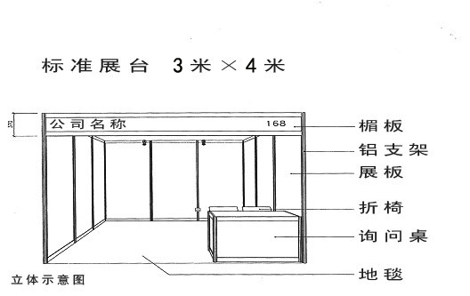
- 展台搭建（重要）
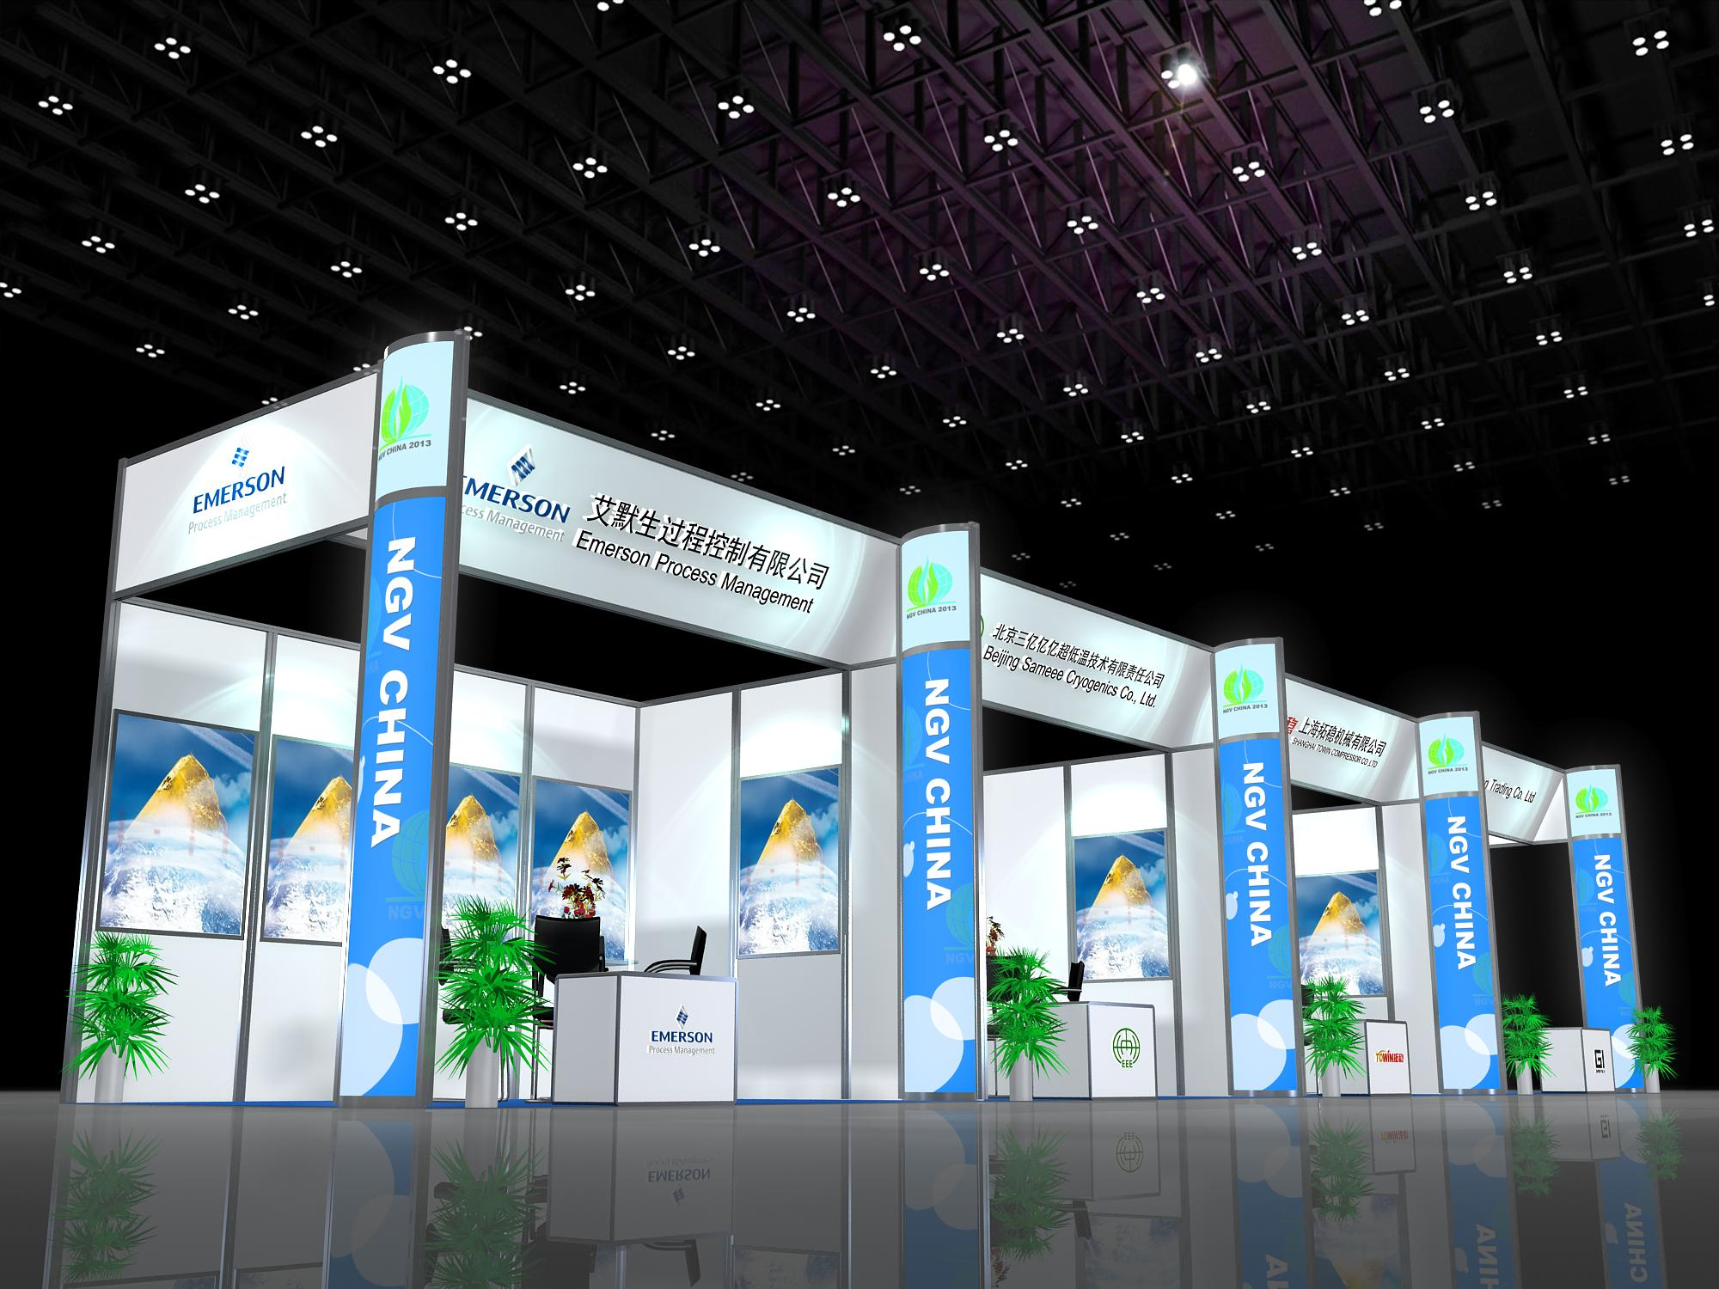
标准展台和豪华标展

备注：
- 室外特装展位：为安全起见，室外展位必须用木质或者TRUSS架确保安全，不能用普通桁架。主办单位极力建议租用室外展位的参展单位使用主办单位指定的特装展台主场搭建商：北京新视觉展览展示有限公司（主场单位可以将室外展位连成整体，确保安全），如自己委托的搭建商搭建展位，则必须保证搭建展台可抵抗6-7级风并出具保证书，同时该搭建商必须向主场搭建商缴纳安全保证金（根据企业性质及面积大小不同，详询主办）否则主办和主场不允许施工。还须将该承建商的名称、联系人、地址、电话及传真告之展览会组委会，以作记录。如在展会期间不出任何问题，保证金在展会结束后如数退还。
- 特装展位面积及位置根据实际情况由主办划定，展商及搭建商不得随意挪动或侵占他人位置，否则相关损失及责任由展商或搭建商负责。特装展位的设计施工必须遵守展馆施工及安全要求：场馆承重3吨/平米（展品有操作振动部位，地面承重能力减少50％）。进场施工前请将设计图纸报交展会指定特装搭建商，参展单位自行负责展台地面铺地物及其它设施（如地毯、桌椅、电源等），所有铺地物可用双面胶粘于地面上。展馆地面严禁使用油漆或胶水。所有电源及水源的接驳须由大会指定主场搭建商承办，任何单位及个人不得擅自接用。
- 特装展位在报馆时需由展商或展商所委托的搭建商到主场搭建商北京新视觉展览展示有限公司办理进馆施工手续并交纳光地搭建管理费：国内企业人民币35元/平方米，国外企业人民币55元/平方米，电箱费用（电费根据用电功率而定），以及6元/平米的垃圾清运费。参展商指定的搭建商工作人员须向主场申请办理施工证及缴纳管理费（施工证35元/个，施工车证100元/张），外地的搭建商需提供营业执照复印件，办理施工证需要提供施工人员名单及身份证原件，无证人员不得进入展馆布展。（请于2015年3月25日－27日准时到北京新视觉展览展示有限公司办理报馆手续；如在3月25-27日未办理报馆可在4月9-10日进行第二次办理报馆手续，手续费加收30%；如前两个时间段都没来办理报馆可在4月23-4月24日最后一次办理报馆手续，手续费加收50%；4月25日后概不接受报馆。）
- 为安全起见，特装展位展商必须通知主办单位所选择的搭建商及其联系方法，督促特装搭建商将施工图、电路图在规定报馆期间递交给主场搭建商：北京新视觉展览展示有限公司，以供有关部门对其安全性进行审核，因展商或搭建商延误造成的后果由展商或搭建商负责。
特装展台布展规定

- 施工单位须遵守中国国际展览中心（新馆）的各项施工管理规定，服从北京市相关职能部门、本届展会组委会或场馆施工管理人员的施工管理和监督检查。
2.展台顶棚至少有50%以上的平面开放面积，确保展台消防安全性。展台主体结构跨度不得超过6米，超过6米应在顶部加设横梁，下部设立柱支撑。搭建展台任何结构不得超出承租面积，不得超出展馆规定限高5米。室外展台高度不得超过4.5 米；
- 施工单位施工人员进场施工必须佩戴有效施工证件及安全帽，不得野蛮施工，拆卸。
- 标摊改建特装的参展商，必须提前以书面文字说明，并通知北京新视觉展览展示有限公司，并办理特装施工手续。
- 动火管理：展馆内不允许动火。特殊情况下需经主办单位、展馆同意，办理动火手续并根据展台面积配备年检合格的灭火器，配备标准每30平米1具，每50平米2具灭火器，根据展台面积的增加依次递增，设专人看护及做好保护措施。
- 加班规定：每日施工时间（08:00-17:00）超过此时段施工应办理加班手续，须在当天 15 点前申报，交纳加班费，逾期加收 30%的加急费。不足 1 小时按 1 小时计算。
收费标准：
18：00——24：00 | 24：00——次日 7：00
100平米/小时：1000元 | 100平米/小时：2000元
注：100平米以下按100平米计算

特装展台搭建商撤展规定
1.撤展时间： 2015 年 05 月 09 日下午 14：00
2.撤展规定：请不要把展品，展具，装修材料等堆积在展馆内外通道和出入口处，自觉维护撤展的正常交通秩序。撤馆时施工单位必须在规定时间内将所有搭建材料全部撤出展馆，严禁堆放在展位或展览中心院内。违反此规定将扣除全部押金。

3.为保证展览会撤馆正常秩序，施工单位及参展商严禁将展台结构材料和施工垃圾转送给个体收垃圾者。一经发现将扣除全部展台押金。退还押金须凭押金退还确认单领取，有新视觉公司现场工作人员签字方可生效，并同时退还施工证件。

报馆地址：北京市朝阳区东四环中路远洋国际C座1301
咨询电话：+86-10-85862137
邮箱：xsj1217@126.com 254756715@QQ.com (常用)
- 报馆流程所需资料及布撤展规定
以下内容由本届展会主办单位组织制定，相关收费标准经主办单位审定并同意，请所有参加本届展会的参展商、搭建商共同遵守、执行。
1.施工企业注册资金50万元（含50万）以上，不足50万元施工押金增加一倍。
2.要求施工单位在展会历年施工搭建中，均未出现任何施工安全事故及人员伤亡事故。
3.施工押金：100㎡以下（包含100㎡）需缴纳押金20000元；100㎡-200㎡（包含200㎡）需缴纳押金40000元，200㎡以上需缴纳60000元押金。
4.施工单位到主场搭建商北京新视觉展览展示有限公司领取施工证。
特装（光地）展位提交资料清单
序号 | 文件名称 | 备注
1 | 施工单位资质证明（注册资金50 万元以上） | 营业执照副本复印件、资质证书复印件（须加盖鲜章）
2★ | 搭建资质 | 搭建资质复印件(无三级以上搭建资质不允许施工)
3 | 施工人员特种作业操作证明 | 由安监局核发的电工操作证复印件
4 | 施工管理项目申请表 | 附件一
5 | 水电气租用申请表 | 附件二
6 | 展览会展台施工申请表 | 附件三
7 | 税票信息采集表（付款单位填写） | 加盖公章原件，附税务登记证复印件，附件四
8 | 法人委托协议书（搭建商填写） | 加盖公章原件，附件五
9 | 特装展台搭建委托书（参展商填写） | 加盖公章原件，附件六
10 | 展台施工安全责任书确认回执（参展商填写） | 加盖公章原件，附件七
11 | 展台施工安全责任保证书（搭建商填写） | 加盖公章原件，附件八
12 | 二层展台施工安全责任保证书（搭建商填写） | 加盖公章原件（限二层展台）附件九
13 | 展台施工管理处罚规定（搭建商填写） | 加盖公章原件，附件十
14★ | 施工人员登记表 | 附件十一，出具身份证原件。★
15 | 展台清洁押金退还确认单 | 搭建单位留存 撤展时需出示确认，附件十二
16 | 展台平面图、立面图、细部施工图、彩色效果图（两套） | 标注尺寸及材质
17 | 展台平面电箱位置电路图（两套） | 标注电箱位置

报馆地址：北京市朝阳区东四环中路远洋国际C座1301
咨询电话：+86-10-85862137
邮箱：xsj1217@126.com 254756715@QQ.com (常用）
北京新视觉展览展示有限公司 附件一

施工管理项目申请表
展商名称： 展位号：
展商联系人： 电话： 传真： 邮箱：
搭建商名称：
搭建负责人签字： 手机： 传真：
项目名称 | 单位 | 单价（RMB） | 数量 | 金额（RMB）
施工服务费 | 平方米 | 国内35
施工服务费 | 平方米 | 国外55
施工证 | 人 | 65（含30押金）
布展车证 | 辆 | 100
撤展车证 | 辆 | 100
垃圾清运费 | 平方米 | 6
合计
施工押金 | 1-100㎡ 20000  101-200㎡ 40000  201-300㎡ 60000  以此类推
合计

请于2015 年3月25日－3月27日办理；晚于3月27日加收30％费用；晚于4月10日加收50％费用。
付款方式为支票或现金。
重要事项：
- 北京市搭建商押金请尽量提交支票（需入账）。费用需一次性缴清。
2. 预订同时须付费，我方在收取全额款项之后才会提供相关服务。
北京新视觉展览展示有限公司 附件二

水、电、气项目租用申请表
展商名称： 展位号：
展商联系人： 电话： 传真： 邮箱：
搭建商名称：
搭建负责人签字： 手机： 传真：
项目名称 | 项目描述 | 单价（RMB） | 数量 | 金额（RMB）
照明用电 | 15A/220V | 2000
照明用电 | 20A/220V | 2800
照明用电 | 30A/220V | 3600
照明用电 | 40A/220V | 4500
照明用电 | 50A/220V | 5200
照明用电 | 60A/220V | 6000
照明用电 | 80A/220V | 6600
照明用电 | 100A/220V | 8000
照明用电 | 120A/220V | 9600
临时电 | 15A/220V（布展施工搭建） | 500
临时电 | 30A/380V（布展设备调试） | 1800
动力用电 | 15A/220V/24hr | 3000
动力用电 | 30A/380V/24hr | 7500
动力用电 | 15A/220V(单相) | 2500
动力用电 | 30A/380V（三相） | 3500
动力用电 | 60A/380V（三相） | 5500
动力用电 | 100A/380V（三相） | 9000
动力用电 | 150A/380V（三相） | 12800
动力用电 | 200A/380V（三相） | 17800
注： 1、供电：220V 50Hz AC 单相；380V 50Hz 三相 （波动：+/-5%）。展期供电时间为8:30 至17:00。.
2、24 小时供电不能作为不间断电源使用。照明电源与机器设备动力电源必须分开申报，严禁混用。
空压机 | 300L/Min（不含安装及材料费） | 2800
空压机 | 600L/Min（不含安装及材料费） | 4200
空压机 | 1000L/Min（不含安装及材料费） | 5600
水 | 生活用水（不含安装及材料费） | 3200
注： 1、展馆集中提供的压缩空气气源是压缩机器出口压力为6-8 公斤的一般性压缩空气，参展商应根据自带
设备情况加装干燥机、过滤器等适配装置。展馆只提供普通气源。展馆不提供接驳管头，需展商自带。
2、严禁直排水，如机器用水、展商需自带水循环装置、否则不予提供；生活用水需自备排水泵。
合计

北京新视觉展览展示有限公司 附件三

特装展台施工申请表

展览会名称
施工单位名称
参展单位名称
施工内容 | □ 标准展台 □ 特装展台 □ 主场公共设施
施工地点 | ① | 馆号 |  | 展台号 |  |  | 面积 | 平方米 |  | □国内 □国际
施工地点 | ② | 馆号 |  | 展台号 |  |  | 面积 | 平方米 |  | □国内 □国际
施工地点 | ③ | 馆号 |  | 展台号 |  |  | 面积 | 平方米 |  | □国内 □国际
施工地点 | ④ | 馆号 |  | 展台号 |  |  | 面积 | 平方米 |  | □国内 □国际
施工地点 | ⑤ | 馆号 |  | 展台号 |  |  | 面积 | 平方米 |  | □国内 □国际
施工总面积 | 国内 | 平方米 |  |  |  |  | 国际 | 平方米
施工总人数 | 国内 | 人 |  |  |  |  | 国际 | 人
施工货车数量 | （ ）车次
吊点使用数量 | （ ）点
施工时间 | 2015年 月 日 ———— 2015年 月 日
撤馆时间 | 2015年 月 日
现场负责人 |  |  |  |  | 手机
审核意见 | 经办人： 日期： 年 月 日
施工方确认 | 是否同意以上审核意见：  申报人签字： 手机： 日期： 年 月 日
备注
经办人： 日期： 年 月 日

